Салова С.В.
Алтайский государственный гуманитарно-педагогический университет имени В.М. Шукшина

САМООЦЕНИВАНИЕ УЧАЩЕГОСЯ И РАЗВИТИЕ МЫШЛЕНИЯ НА УРОКАХ ИНФОРМАТИКИ

Аннотация. В статье рассматриваются вопросы развития мышления, самооценки, а так же взаимосвязь между мышлением и самооценкой учащихся
Ключевые слова: мышление, самооценка, связь мышления и самооценки,развитие

Salova S.V.
Altai State Humanitarian Pedagogical University named after V.M. Shukshin

STUDENT SELF ASSESSMENT AND THE DEVELOPMENT OF THINKING SKILLS IN ICT LESSONS

Annotation. The article discusses the development of thinking, self-esteem, as well as the relationship between thinking and self-esteem of students
Keywords: thinking, self-esteem, connection of thinking and self-esteem, development

В современном обществе все быстротечно, меняется мир, меняются люди, меняются требования к успешному человеку. Эти требования накладывают свой отпечаток на современную школу. Применение новых видов обучения, а компьютер стал незаменимым средством обучения.
Современные учащиеся ориентированы на будущее, на умение быстро осваивать новые информационные технологии, пользоваться ими.
Ученик современной школы, должен обладать определёнными качествами личности:
- адаптироваться к изменениям в окружающем мире;
- самостоятельно приобретать необходимые знания, чтобы на протяжении жизни иметь возможность найти в ней своё место;
- самостоятельно логически и критически мыслить, уметь видеть возникающие в трудности и искать пути их преодоления, используя современные технологии;
- быть креативным, творчески мыслить;
- грамотно работать с информацией (уметь собирать необходимые для исследования факты, анализировать их выдвигать гипотезы решения проблем, делать необходимые обобщения, устанавливать закономерности, формулировать выводы и на их основе выявлять и решать новые проблемы);
- быть коммуникабельными, контактными в различных социальных группах, уметь работать сообща в разных областях, предотвращая конфликтные ситуации или умело выходя из них;
- самостоятельно трудиться над развитием собственной нравственности, интеллекта, культурного уровня.
Для приобретения вышеперечисленных качеств личности необходимо развивать мышление и самооценку на протяжении всего времени обучения в школе и на всех предметах.
Мышление – это осознанное восприятие окружающего мира во всех проявлениях, создание представлений о предмете и явлениях, поиск связей и решений задач, а также умение абстрагироваться.
Главные характерные черты мышления:
- мы воспринимаем мир посредственно, наше познание о новых предметах и явлениях формируется через уже знакомую нам информацию;
- в процессе обдумывания мы всегда определяем новый предмет или явление через его общие и специфические характеристики по отношению к другим известным нам объектам.
Цель мышления человека – осмыслять полученную информацию, распознавать глубинные связи и свойства предметов и явлений, отслеживать их причинно-следственные связи, находить решения проблем и генерировать новые идеи.
Черты мышления:
1.творчески перерабатывает уже имеющиеся представления и создает новые, которых в данных момент еще не существует ни у субъекта, ни в самой действительности;
2. способность отражать не только отдельные предметы, явления и свойства, но и существующие между ними связи, причем в обобщенной форме.
3. опосредованно отражает окружающий мир [2, c. 116].
Классификация мышления по преобладанию психических процессов:
1 Наглядно-действенное мышление — форма мышления, манипулирующая предметной сферой.
2 Конкретно-предметное мышление — задачи решаются с помощью конкретного реального объекта.
3 Наглядно-образное мышление опирается на представления или восприятие, так как задачи решаются посредством образов.
4 Абстрактно-логическое мышление — это мышление понятийное, когда задача решается при помощи рассуждений [1, c. 195].
Самооценка — это представление человека о важности своей личной деятельности в обществе и оценивание себя и собственных качеств и чувств, достоинств и недостатков. Самооценка представляет собой центральное образование личности. Она в значительной степени определяет социальную адаптацию личности, является регулятором ее поведения и деятельности. От самооценки зависят взаимоотношения человека с окружающими, его критичность, требовательность к себе.
В современной психологии названы принято различать следующие уровни описания самооценки:
- Адекватная самооценка — реалистичная оценка человеком самого себя, своих способностей, нравственных качеств и поступков.
- Завышенная самооценка — неадекватное завышение в оценивании себя субъектом.
- Заниженная самооценка — неадекватное принижение в оценивании себя субъектом [3, c. 121].
На уроках информатики я развиваю критическое и логическое мышление, используя различные задания.
Например, по теме «Топологии компьютерных сетей» учащиеся сравнивают любые две топологии, используя диаграмму Венна. Выполняя данную работу учащиеся развивают аналитические, логические навыки.
Логическое мышление отлично развивается при изучении раздела: «Алгоритмы». Учащиеся 5 класса самостоятельно разработали алгоритм прохождения лабиринта и выполнили его практическую реализацию.
Основными средствами самооценки являются: самонаблюдение, самоанализ, самоотчет, сравнение. Самооценка зависит от развитости у человека рефлексии, критичности, требовательности к себе и окружающим.
В современной методике преподавания выделяют три вида самооценки:
- Ретроспективная - самооценка ученика предшествует оценке учителя;
- Рефлексивная – основой такой самооценки являются знания о собственном знании и незнании, о собственных возможностях и ограничениях;
- Прогностическая – учащиеся оценивают себя с позиции: «Справлюсь ли я с решением?»

Рис.1. Диаграмма Венна для развития логического мышления

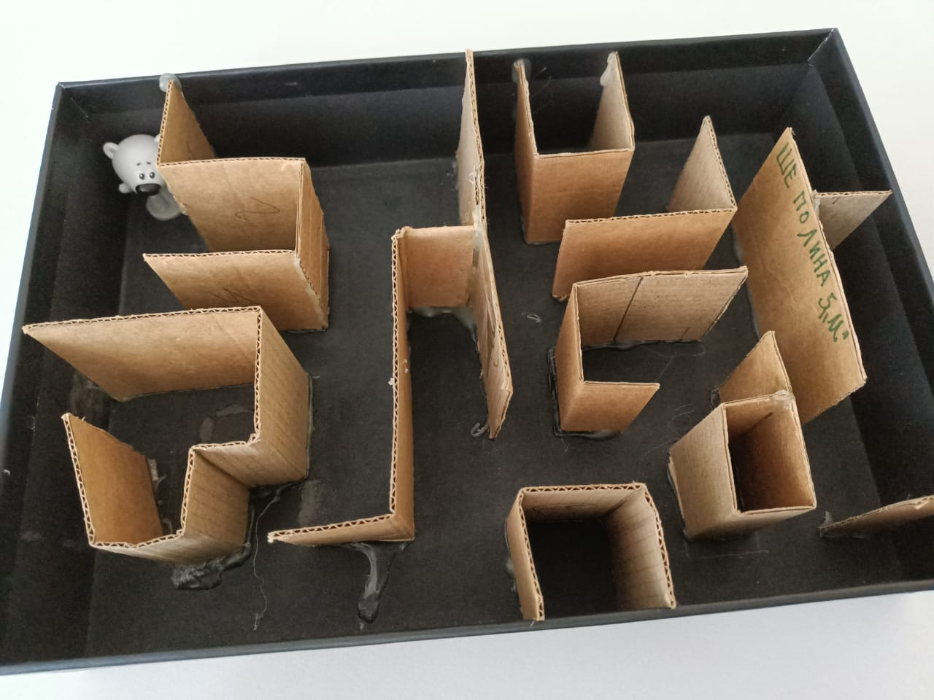
Рис.2. Разработка лабиринта для развития логического мышления

Самооценивание на уроках информации применяется с первого класса. Для этих целей используются различные методы. В данной статье будут рассмотрены приемы:
- Фронтальная самооценка;
- «Оценочная таблица».
Прием «Фронтальное самооценивание». После озвучивания темы урока ученикам дается таблица с вопросами, на которые они записывают ответы во время всего урока
Таблица 1
Фронтальное оценивание
Вопросы | Ответы
Какова наша цель? | Изучить виды информации
Какие ресурсы мы будем использовать? | Презентация, интернет
Чему мы хотим научится? | Определять виды информации
Каков наилучший путь обучения? | Практическая работа
Как узнать чему мы научились? | Выполнить практическую работу в полном объеме, показать учителю
В каком объеме мы достигли цели? | Работа выполнена полностью-100%  Одно правильно выполненное задание 10%
Чему научились? | Научились различать информацию по видам
Кто с ней справлялся легко?
Кому ПОКА было трудновато? | Были затруднения при определении текстовой и графической информации
Кто или что вам помогало справиться? | Учитель объяснил разницу
Кто доволен сегодня своей работой? | Я доволен своей работой
Прием «Оценочная таблица». Ученик может оценить свою работу после того, как в ней исправлены ошибки, до учительской проверки и оценить предстоящую работу. Этот прием позволяет ученикам с самого начала оценить свою работу дифференцированно.
Уровень самооценки подростков существенно влияет на показатели его интеллектуальной деятельности. В основе механизма влияния самооценки на эффективность интеллектуальной деятельности подростка лежат эмоциональные переживания, которые сопровождают деятельность подростка. У подростков с низкой самооценкой показатели качества интеллектуальной деятельности ниже, чем у подростков с высокой самооценкой. Эта тенденция объясняется худшей адаптацией подростков с низкой самооценкой к стрессовым ситуациям, неуверенностью в собственных силах, неспособностью реально оценивать свои возможности. Все эти факторы приводят к возникновению эмоциональной напряженности, что отрицательно сказывается на развитии уровня мышления подростков.

Таблица 2
Самооценивание учеников

Критерий оценивания | Уровень учебных достижений |  |  | баллы
 | Низкий(1) | Средний(2-3) | Высокий(4) | student | teacher
Выполнение теста | Меньше 12 | 13-14 | 15-16
Определяет функции и характеристики процессора. | Затрудняется в определении функции и характеристики процессора. | Допускает ошибки при указании первой/второй/третьей функции процессора.  Допускает ошибки при определении первой/  второй/третьей характеристик процессора. | Верно определяет функции и характеристики процессора.
Определение характеристик процессора | 1 характеристика | 2 характеристики | 3 характеристики
Задание Kahoot

Таким образом, было установлено, что уровень самооценки и уровень развития мышления имеют прямую зависимость, т. е. чем адекватнее самооценка, тем выше уровень развития мышления подростка.

Библиографический список
1. Апетян, М. К. Взаимосвязь самооценки и уровня развития мышления подростков / М. К. Апетян. — Текст : непосредственный // Молодой ученый. — 2014. — № 1 (60). — С. 622-624. — URL: https://moluch.ru/archive/60/8845/ (дата обращения: 07.10.2021).
2. Выготский, Л. С. Педагогическая психология / Л. С. Выгодский. — М.: Педагогика–прогресс, 1999. — 536 с.
3. Обухова, Л. Ф. Возрастная психология / Л. Ф. Обухова. — М.: Педагогическое общество России 2000. — 442 с.

